Логотип Туристическое агентство Звоните или закажите обратный звонок
«Annex tour» Введите ваш телефон________________
Телефон: 210-18-18,
279-80-77

Заголовок подзаголовок

Новогоднее путешествие в Европу - сказка,
которая может стать былью!
Захватывающие автобусные туры по самым красивым странам Европы. Только выгодные цены и высший уровень качества.

Мы готовы стать волшебниками, которые исполнят Ваши мечты!

Определитесь, чего именно Вы хотите:

- Подарить всей семье незабываемый праздник?
- Отправиться в авантюрное новогоднее приключение самостоятельно?
- Получить новые впечатления вместе с лучшими друзьями?


Легко!

Мы подберем для Вас самый оптимальный тур, который удовлетворит все Ваши запросы!

ТОП ПРОДАЖ!
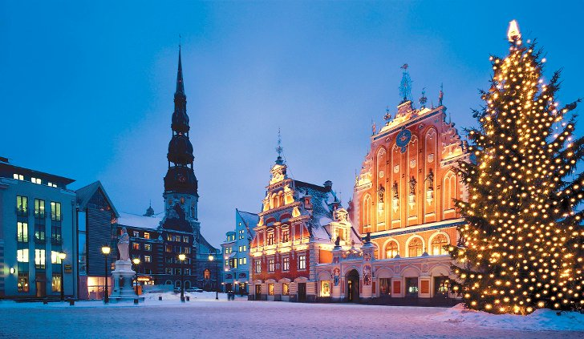
Европейские зарисовки все включено
Интересная и увлекательная поездка по самым красивым столицам Европы идеально подойдет для Вашего отпуска. Впустите в свою жизнь бурю ярких впечатлений и погрузитесь в атмосферу захватывающих Европейских приключений.

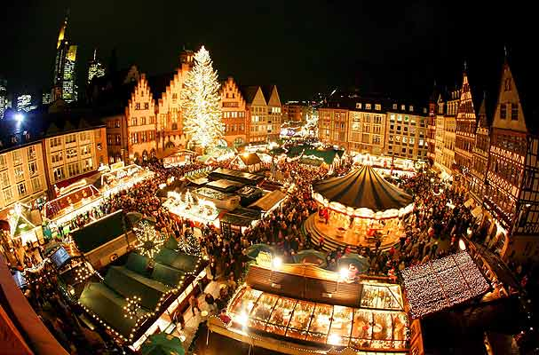
Прогулка по Европе все включено
Отправьтесь в яркую поездку, которая позволит вам увидеть мир с новой стороны. Побывайте в завораживающих странах, где вы обязательно найдете для себя то, что покажется вам интересным, уникальным и запоминающимся.

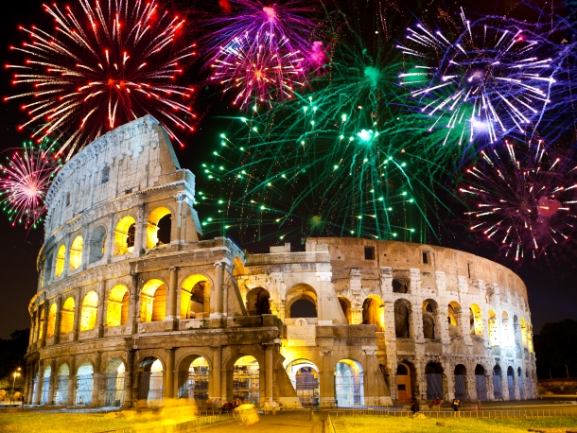

Виват Италия
Подарите себе путешествие по завораживающей Италии. Прикоснитесь к истории знаменитого итальянского искусства, посетив Рим, Милан, а также другие города этой многогранной страны.

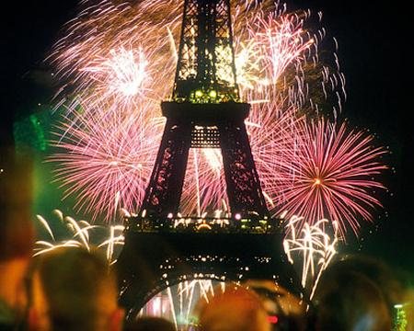
Очарование Парижа
Волшебные виды одного из самых романтичных городов мира подарят вам незабываемые впечатления и самые теплые воспоминания. Легендарная Эйфелева башня, загадочное Пер-Лашез и богатое многообразие достопримечательностей превратят ваш отдых в настоящее сказочное путешествие.

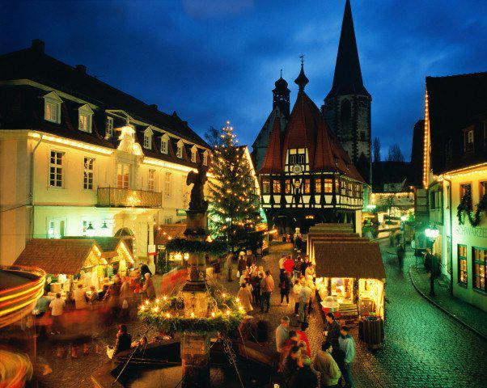
Сказочная Европа
Напишите новую страницу вашей жизни, заполненную сказочным путешествием по самым знаменитым и ярким достопримечательностям Европы. Погрузитесь в мир новых эмоций, откройте для себя новые города и места, в которые вы наверняка захотите попасть снова.

Жмите, чтобы отправиться в Новогодний тур!


Мы предлагаем Вам огромное разнообразие автобусных туров по самым разным странам

Новогоднее путешествие - это:
- Возможность познакомиться с новыми интересными людьми
- Возможность узнать множество необычных праздничных традиций других народов
- Настоящая атмосфера праздника и волшебства
- Возможность сблизиться с семьей или со своей второй половинкой
- Незабываемые впечатления и отдых, о котором Вы будете с гордостью рассказывать всем друзьям
Мы расскажем Вам про все особенности путешествий, поможем советом и ответим на все Ваши вопросы, чтобы у Вас не оставалось сомнений.
Появились идеи? Звоните нам прямо сейчас!

Преимущества автобусных туров:

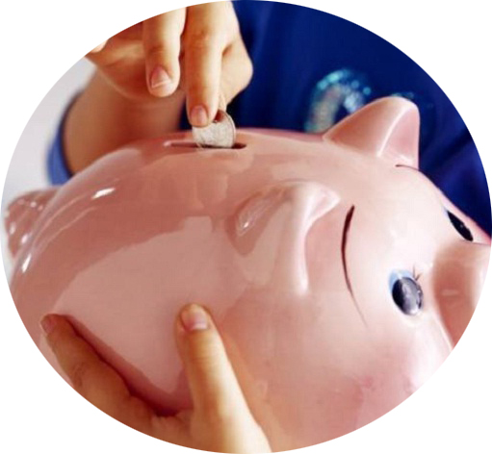
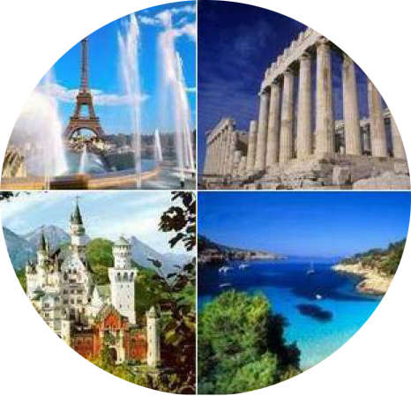

Значительная экономия Широкий выбор маршрутов
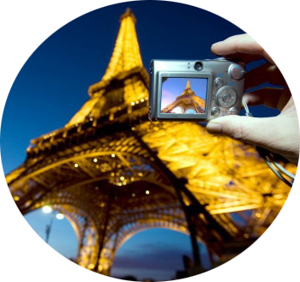
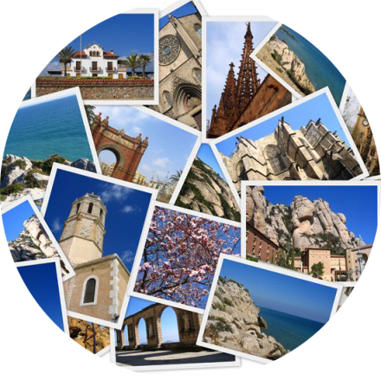

Постоянные экскурсии Множество остановок
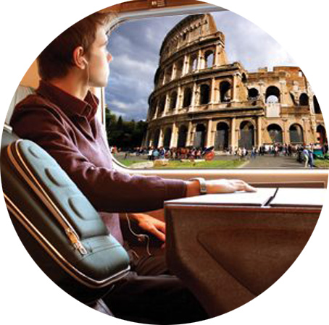
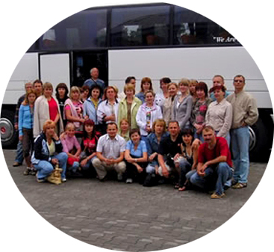

Великолепные виды Отличная компания

Наши довольные клиенты:

Тур стал подарком моего молодого человека. Мы поехали вместе, и до сих пор очень рады, что в нашей жизни теперь есть столько воспоминаний, фотографий и впечатлений. В пути не было никаких беспокойств! Для нас поездка стала настоящим праздником, где мы радовались как дети, постоянно улыбались и старались сделать как можно больше видео для домашнего архива!
Валентина Мироненко, 26 лет, экономист

Порадовала высококачественная организация автобусной поездки. Мечтал за границей побывать достаточно давно и денег ни разу не пожалел. Был очень доволен своим выбором транспорта, который идеально подошел мне и всем меня устроил.
Петр Онищенко, 27 лет, терапевт

Ни разу не пожалел о том, что поехал. Хотел бы отметить отличный сервис, интересные экскурсии, очень приятных и профессиональных гидов. Был уверен, что будет много сумбурных ситуаций и нехватки времени, но ошибся. Никаких организационных проблем в пути не возникло, что очень порадовало меня и моих «союзников» по туру, и все мы с гордостью пришли к выводу, что наши финансовые затраты были полностью оправданы. Высококачественно, удобно и недорого!
Николай Аникин, 35 лет, IT-специалист

Всегда с недоверием относилась к автобусным турам. Никогда не считала, что они обладают достаточным сервисом. Муж долго и старательно уговаривал поехать в Париж именно на автобусе. И я безумно благодарна любимому, что у него хватило терпения))
Мы пережили замечательное путешествие, которое стало одним из самых ярких событий нашей семейной жизни! Большое Вам спасибо!))
Марина Кузнецова, 29 лет, бухгалтер

Заказав тур для себя с дочкой, до самого начала тура очень переживала. Постоянно думала об организационных моментах, удобстве, комфорте в автобусе, возможных трудностях в пути. В общем, обо всем подряд переживала. Оказалось, что зря. Даже пожалела, что столько нервничала. Организаторы оказались очень ответственными и компетентными. Тщательно следили за нами и сопровождали практически всегда.
Поездка множество приятных сюрпризов, общения и впечатлений. Рада, что дочку наконец-то свозила в Европу. Привезли целую тонну фотографий и историй.
Ирина Колобова, 43 года, преподаватель

Все еще читаете эту страницу?
Спешите заказать путешествие!

Первым 100 клиентам в подарок бутылка коллекционного шампанского!

Хочу в тур и шампанского!

